I denne medlemsinfo informerer vi om resultat av kundeundersøkelsen samt minner om nytt sagtømmerreglemente.
/Anders

Kundeundersøkelsen 2013 (f.kockum@m3n.no)

Hvert år gjør NVM en kundeundersøkelse med 8 personer i tømmermarkedet som er i kontakt med oss. Dette året intervjuedes 3 kjøpere, 4 selgere og et transportselskap. Resultatet var overlag positivt og generelt sett scorer vi høyt på service og produkt (måling).

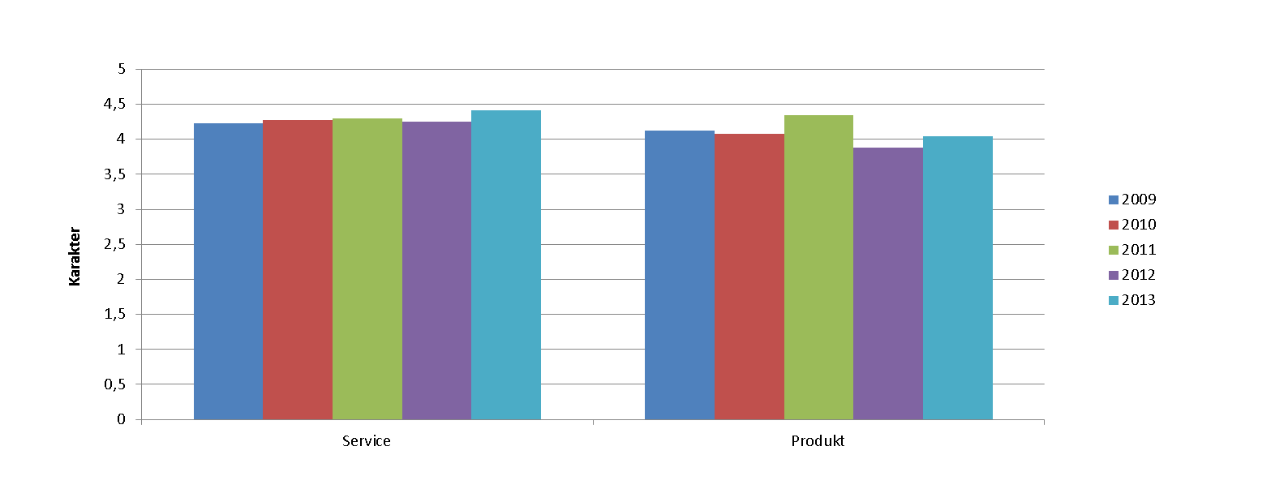

De spørsmål vi scorer høyest på innenfor servicekategorien er nøytralitet (4,6 av 5) og kontakt ved henvendelser (4,6 av 5). Den laveste scoren innenfor dette område går på den informasjon vi gir (3,9 av 5).

På produkt (måletjenester) scorer vi høyest på spørsmål om fleksibilitet i forhold til svingninger i tømmerstrømmen (4,7 av 5) samt kompetanse (4,6 av 5). Den laveste scoren i denne kategori er målekostnader i forhold til målekvalitet (3 av 5).

De saker som kundene ønsker at vi prioriterer i fremtiden er videreutvikling av fotoweb og andre mer rasjonelle målemetoder. De ønsker også at vi beholder fokus på at forbedre målenøyaktigheten på de målemetoder vi har i dag.

Det er veldig hyggelig at besøke kundene og høre de positive tilbakemeldinger de kommer med.

Nytt sagtømmerreglemente (p.aamodt@m3n.no)

Fra 01.08.2013 går partene over fra å bruke de to gamle Nord/øst- og Sør/vest reglementer til et nytt sagtømmerreglement. Det nye reglementet er en sammensying av de to gamle.

Minner om noen punkter som vi også informerte om i medlemsinfo i april::
- Der det på innmålingsspesifikasjonen står henvist til «Målereglement for skogsvirke Nord/øst- eller Sør/vest, (FUNT 12.03.1998 samt korrigeringer 14.11.2000») går partene 01.08.2013 over til nytt målereglement (godkjent av NVMs styre 19.12.2012). Er det ønskelig at tømmer, kjørt inn på tomt før 01.08.13, måles etter de gamle reglementer, må Norsk Virkesmåling ha skriftlig beskjed om dette i god tid før overgangen.

- Emba blir fra 01.08.2013 en del av standard reglement. Det finnes i dag flere ulik emba-reglementer. På innmålingsspesifikasjonen skal samtlige sortiment som skal innmåles være oppført. Skal det måles emba, skal dette være angitt.

Skal det brukes avvikende reglement, må dette angis i innmålingsspesifikasjonen og toleransetabell vedlegges.

- Skjema «Innmålingsspesifikasjon sagtømmer» er endret og tilpasset nytt reglement.

- Alle innmålingsspesifikasjoner skal fornyes innen 01.01.2014 for å få samsvar mellom referansene til reglement og vedlegg.

- Ved behov for kurs eller informasjon, kontakt NVM regionleder.

